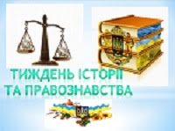

„ ПОГОДЖЕНО” „ ЗАТВЕРДЖУЮ ”
Заступник директора Т.в.о. Директора школи
з навчально- виховної роботи Месенчук Л.М.
Месенчук Л.М.

План тижня історії, правознавства та декади громадянської освіти

№№ №  П.ппп | Назва заходу | Клас | Дата проведення | Відповідальні
 | Правовий брейн-ринг  "Юні правознавці" | 9 | 17.02 | Радевич А.С.
 | Бесіда"Причини правопорушень та їх попередження ( види відповідальності) " | 9 | 17.02 | Офіцер безпеки
 | Інформаційно- інтерактивна вправа  "Ми - діти твої, Україно" | 6 | 18.02 | Радевич А.С.
 | Онлайн конкурс  " Я знаю свою Батьківщину " | 5-6 | Протягом тижня | Вчителі історії
 | Челендж  "Герб України-символ нації" | 5-А | 19.02 | Радевич Т.В.
 | Інтелектуальна гра  "Факт чи фейк про Державний Герб України " | 7 | 19.02 | Радевич Т.В.
 | Історичний бліц  "Україна козацька" | 8 | 19.02 | Радевич А.С.
 | ІстФакт.  "Історія тризуба" | 8-9 | 19.02 | Вчителі історії
 | Історичний урок  " Небесні ангели" | 5-9 | 20.02 | Кл. керівники
 | Патріотична вікторина  "Україна - моя Батьківщина" | 7 | 21.02 | Радевич Т.В.

ЗВІТ ПРО ПРОВЕДЕННЯ ТИЖНЯ ІСТОРІЇ, ПРАВОЗНАВСТВА ТА ДЕКАДИ ГРОМАДЯНСЬКОЇ ОСВІТИ

(17.02-21.02)

Відповідно до річного плану роботи навчального закладу, з метою виховання інтересу до національної історії, поваги до минулого своєї держави, формування інтелектуальних умінь учнів під час роботи з джерелами історичної інформації з 17.02.25 по 21.02.25 року був проведений предметний тиждень. Учителі історії та правознавства закладу організували низку заходів, у яких здобувачі освіти взяли активну участь.
У рамках тижня:
- Правовий брейн-ринг "Юні правознавці"
- Бесіда "Причини правопорушень та їх попередження ( види відповідальності) "
- Інформаційно- інтерактивна вправа "Ми - діти твої, Україно"
- Онлайн конкурс " Я знаю свою Батьківщину "
- Челендж "Герб України-символ нації"
- Інтелектуальна гра "Факт чи фейк про Державний Герб України "
- Історичний бліц "Україна козацька"
- ІстФакт. "Історія тризуба"
- Історичний урок " Небесні ангели"
- Патріотична вікторина "Україна- моя Україна"
17 лютого серед учнів 9-х класів було проведено брейн-ринг "Юні правознавці". Команди змагалися в різноманітних конкурсах:
▪ «Інтелектуальний бліц»
▪ « Юридичні перегони»
▪ «Правові шаради»
▪ «Анаграми»
▪ «Так -ні»
▪ «Правова математика»
Гра пройшла насичено і цікаво, фінальний тур визначив команду переможця.
Загалом, учні мали можливість не лише позмагатися у знаннях, але й глибше усвідомити свої права та обовʼязки як громадян. По закінченню гри офіцер Служби освітньої безпеки провів бесіду на тему: "Причини правопорушень та їх попередження ( види відповідальності). "
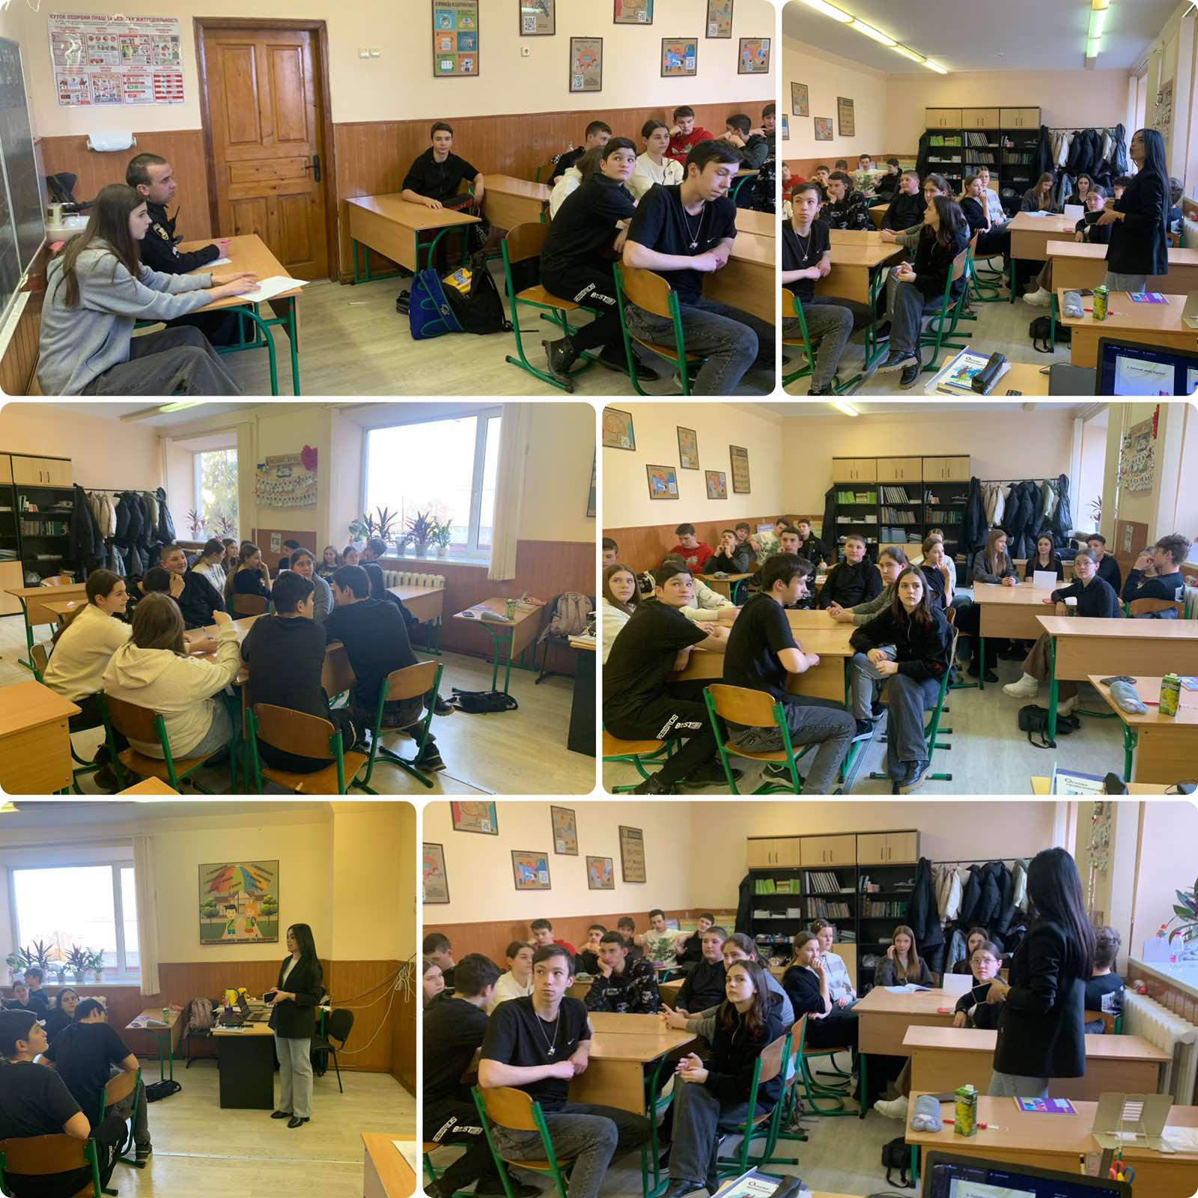

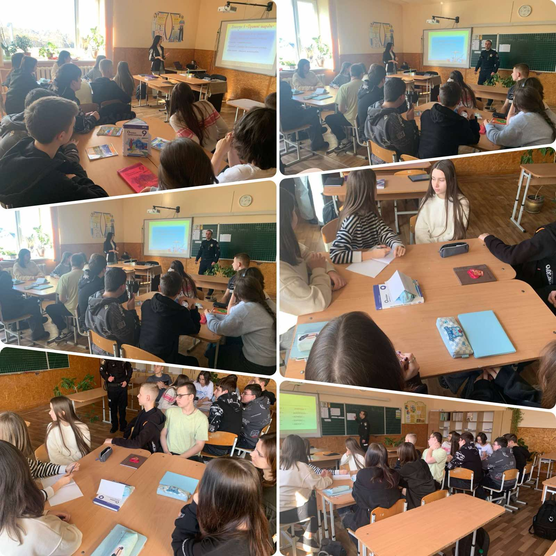

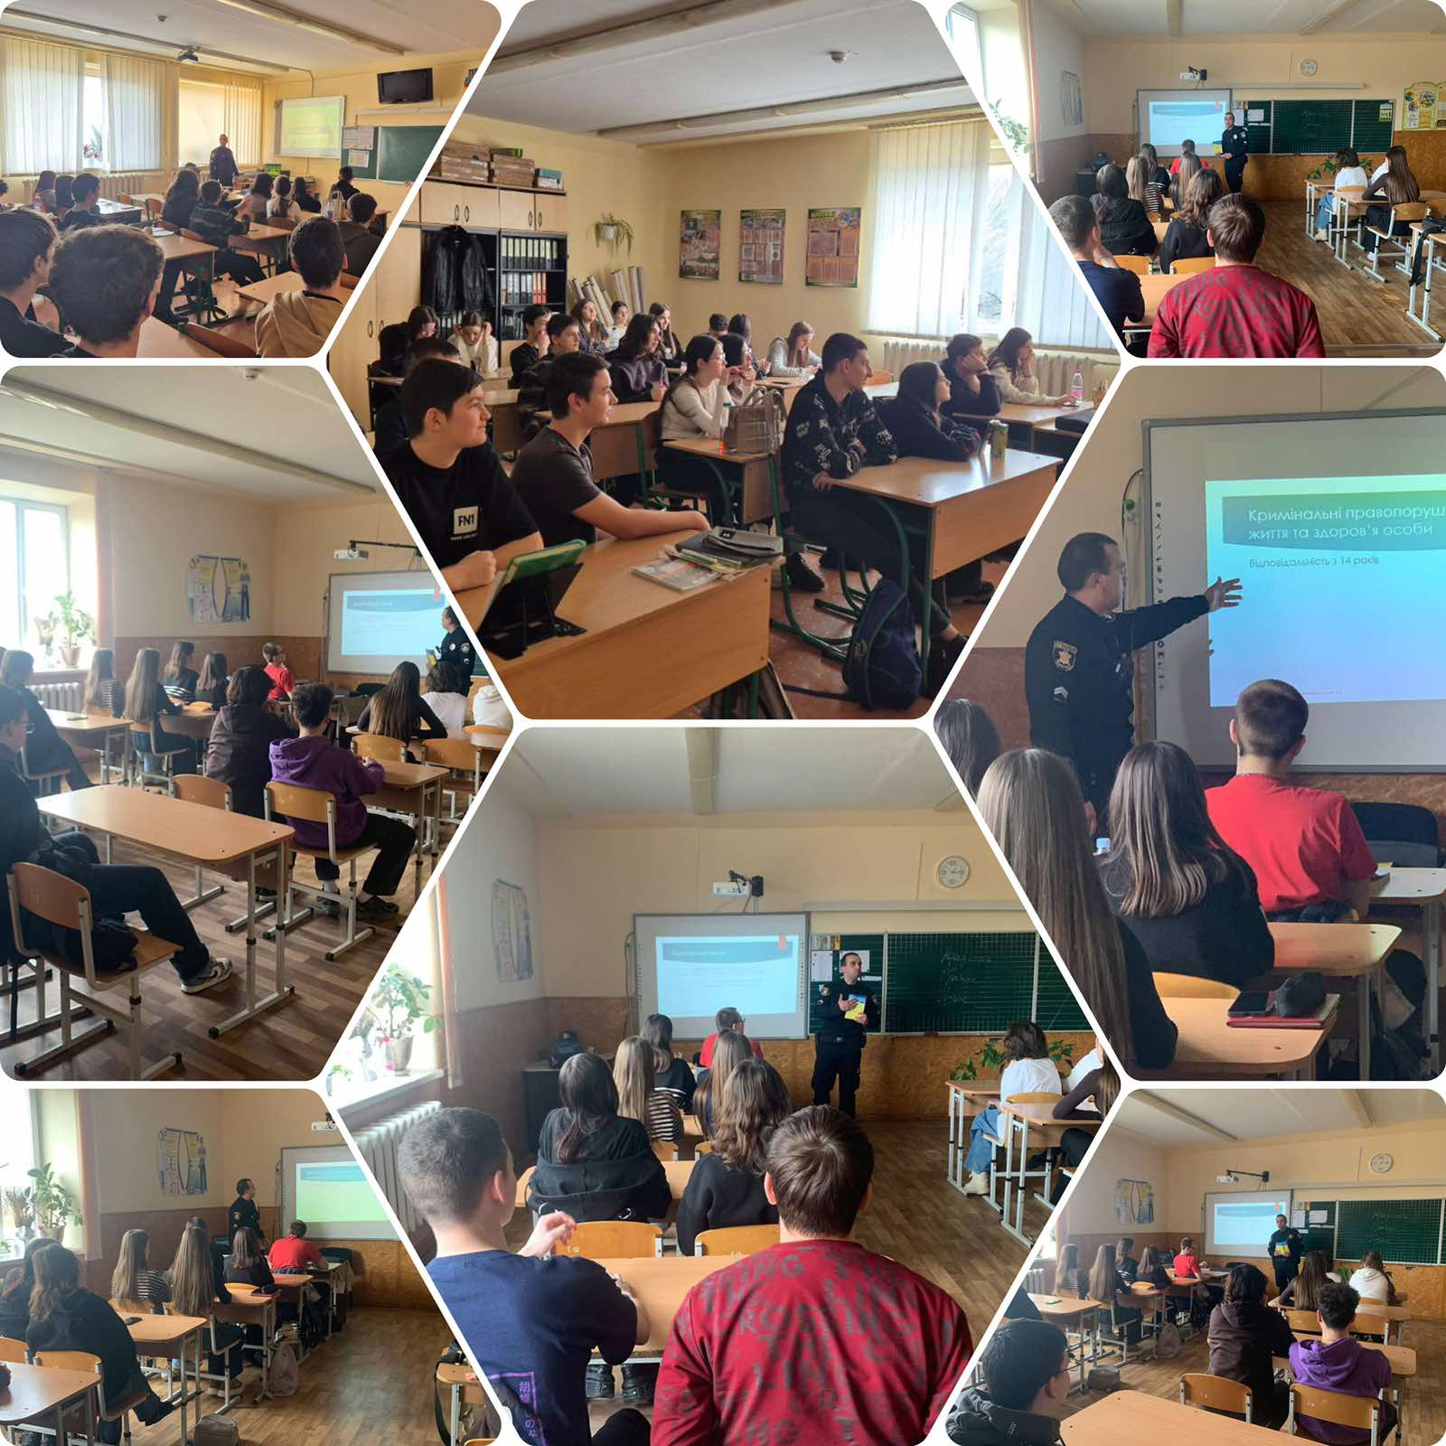
Учні 6 класу виконували інформаційно-інтерактивну вправу за допомогою методу «Криголам», суть якого полягає у тому, що на кожну літеру, запропонованого вчителем слова, потрібно надати його характеристику чи асоціативне поняття. Учні чудово справилися з таким інтерактивом та підібрали характеристики до запропонованих слів.

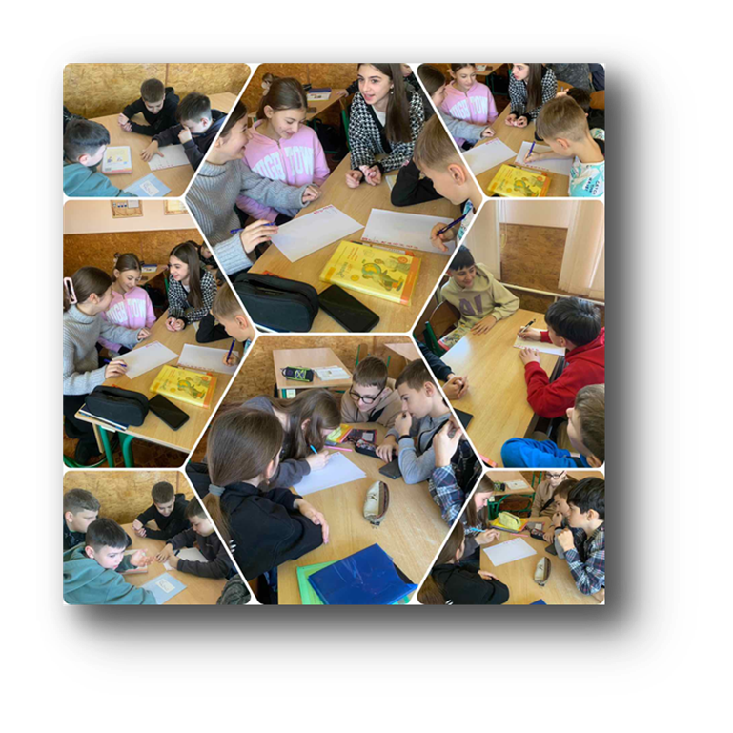

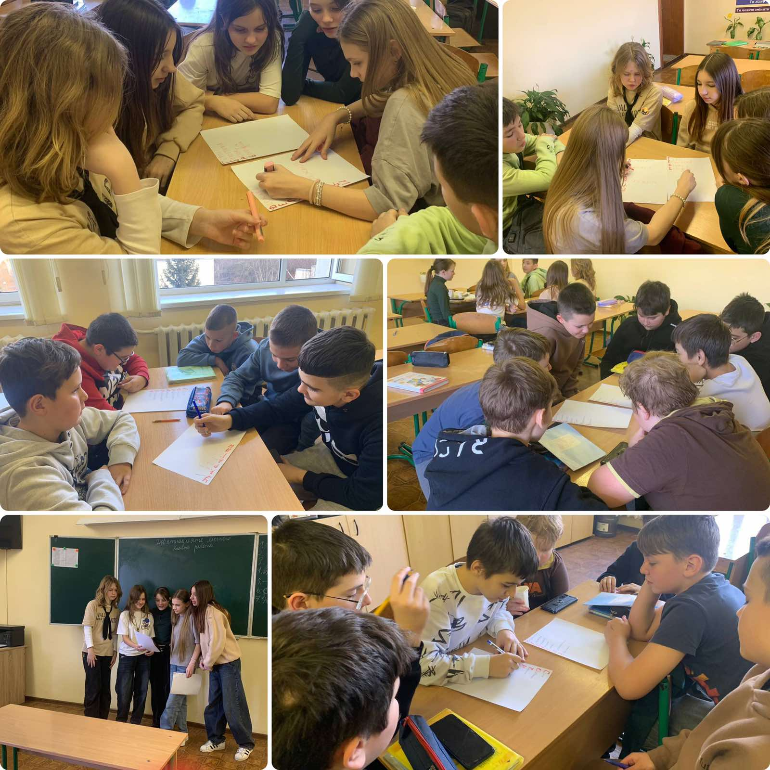

Учні 5-х класів взяли участь в онлайн конкурсі "Я знаю свою Батьківщину". Диплом ІІ ступеня отримали учні 5- А класу: Боледзюк Максим, Дячук Матвій.

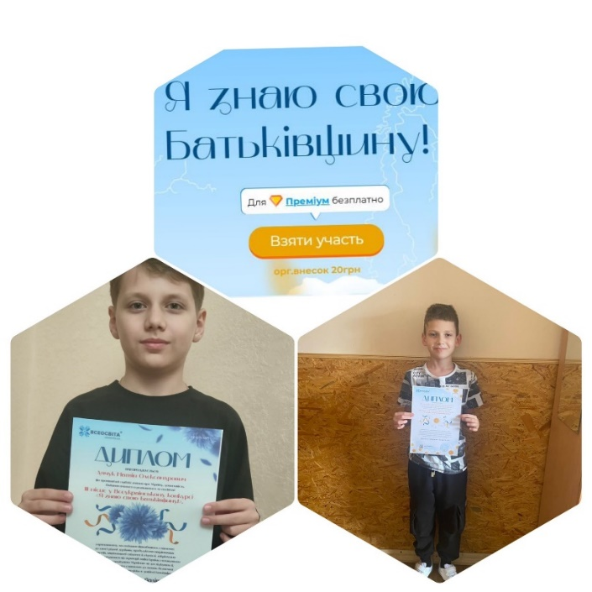

Челендж "Герб України-символ нації" провели учні 5-А класу https://www.facebook.com/reel/1570658236977305
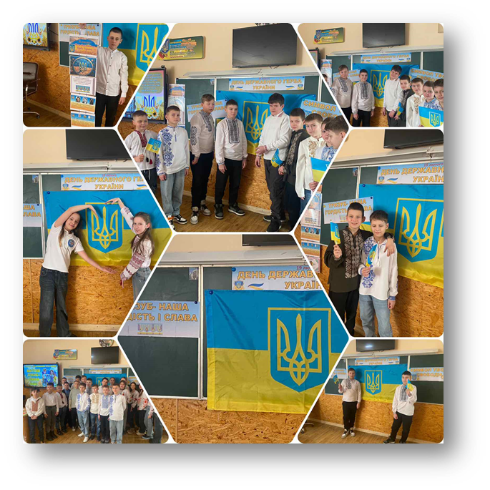

Інтелектуальна гра "Факт чи фейк про Державний Герб України" була цікавою для учнів 7-х класів
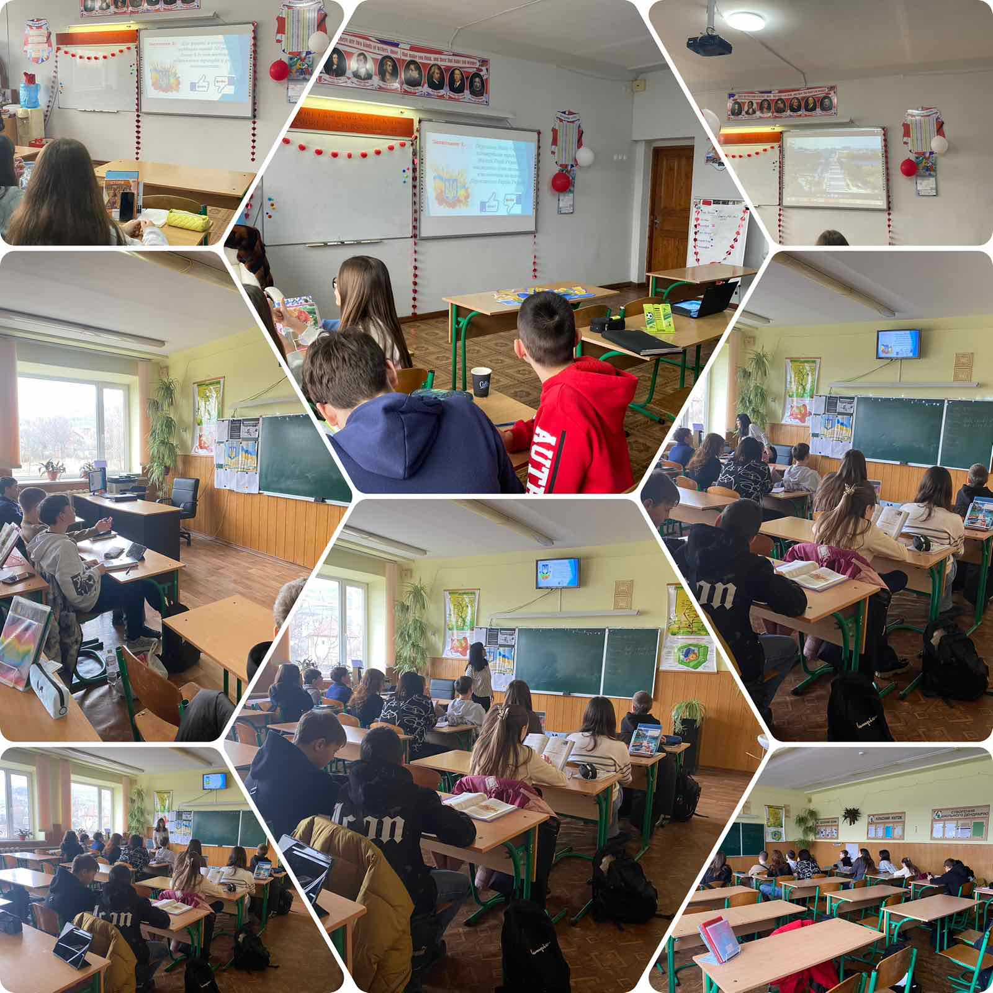

Восьмикласники узагальнили свої знання з історії України під час проведення інтелектуального турніру «Україна козацька». Учні працювали з інтерактивною історичною картою, впізнавали діячів за описами, виконували завдання з хмаринкою слів та аналізували історичні документи. Такий формат уроку не лише сприяє глибшому розумінню історії, але й розвиває критичне мислення учнів та формує вміння працювати в команді.

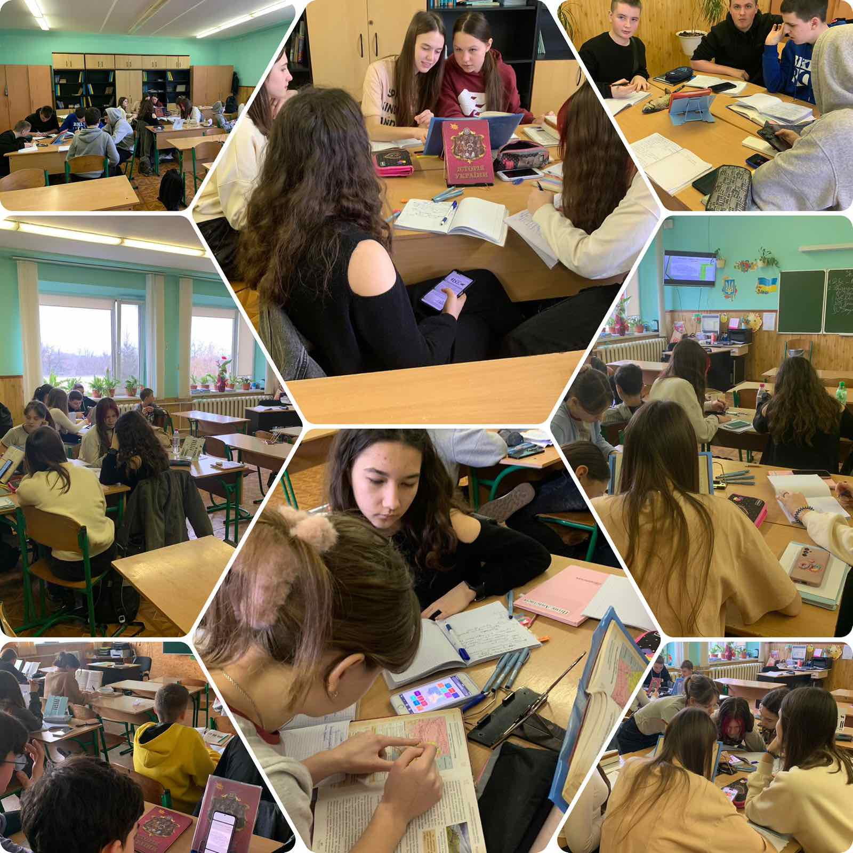
Відео ІстФакт. "Історія тризуба" переглянули учні 9-х класів. Учні дізналися багато цікавих фактів про шлях становлення тризуба як Державного Герба України
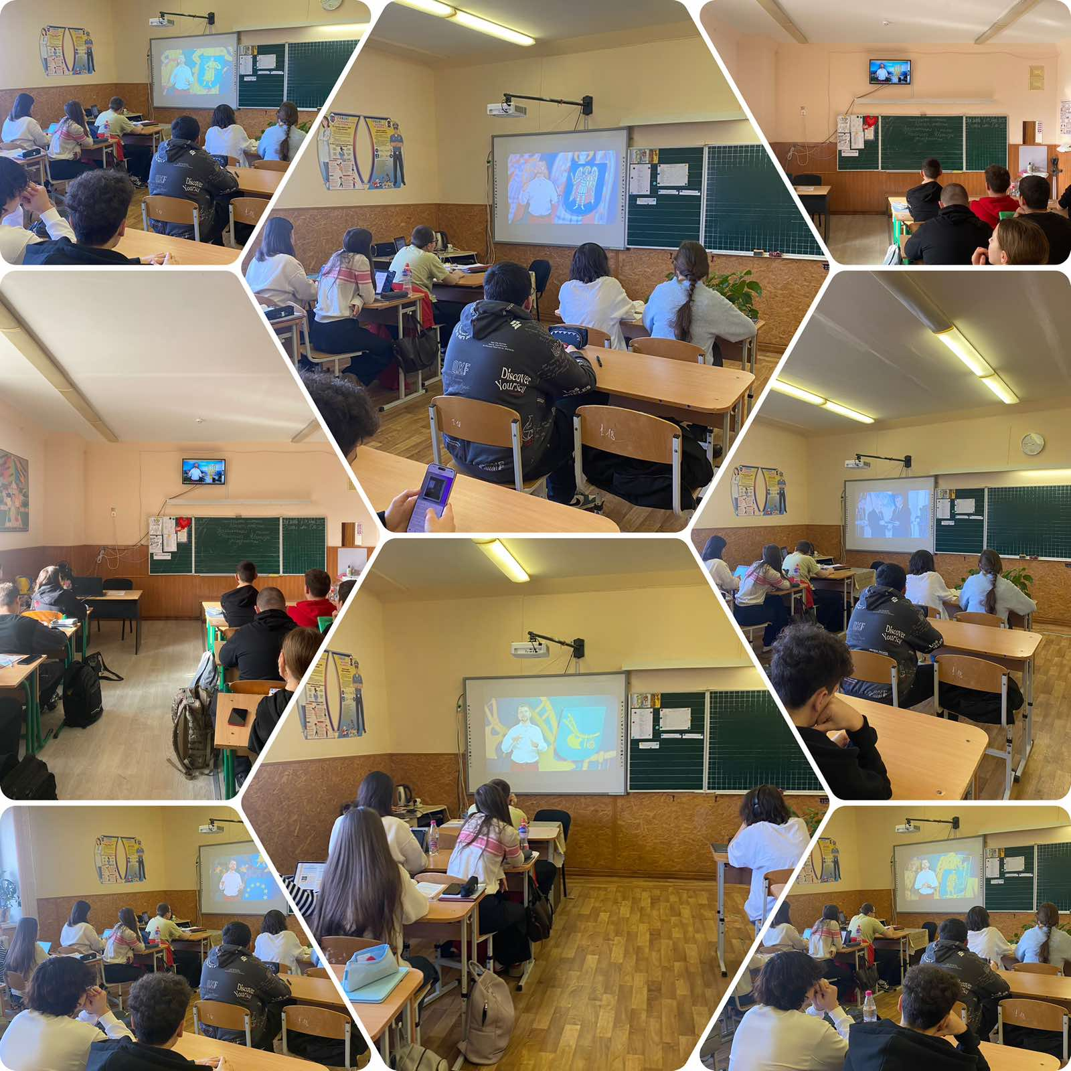
Для 7-х класів була організована патріотична "Україна - моя Батьківщина" , в ході яких:
- Відгадай мелодію
- Міста України
- Видатні українці
- Відомі пам’ятники
- Природничі цікавинки

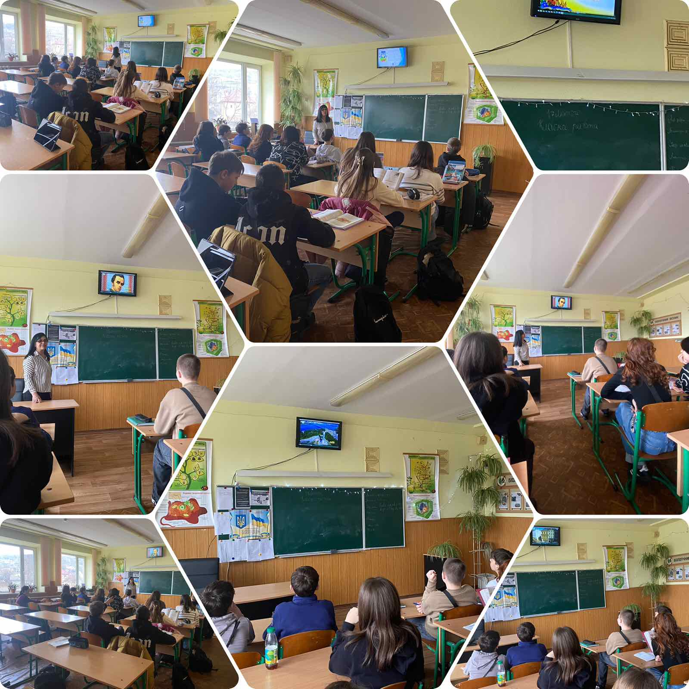
20 лютого у гімназії проведено заходи присвячений пам’яті Героям Небесної Сотні
Небесна Сотня –
То в серцях вогонь.
Він гаряче палав за Україну.
Віднині тихим співом заспокой
Ти, земле рідная,
Свою дитину…
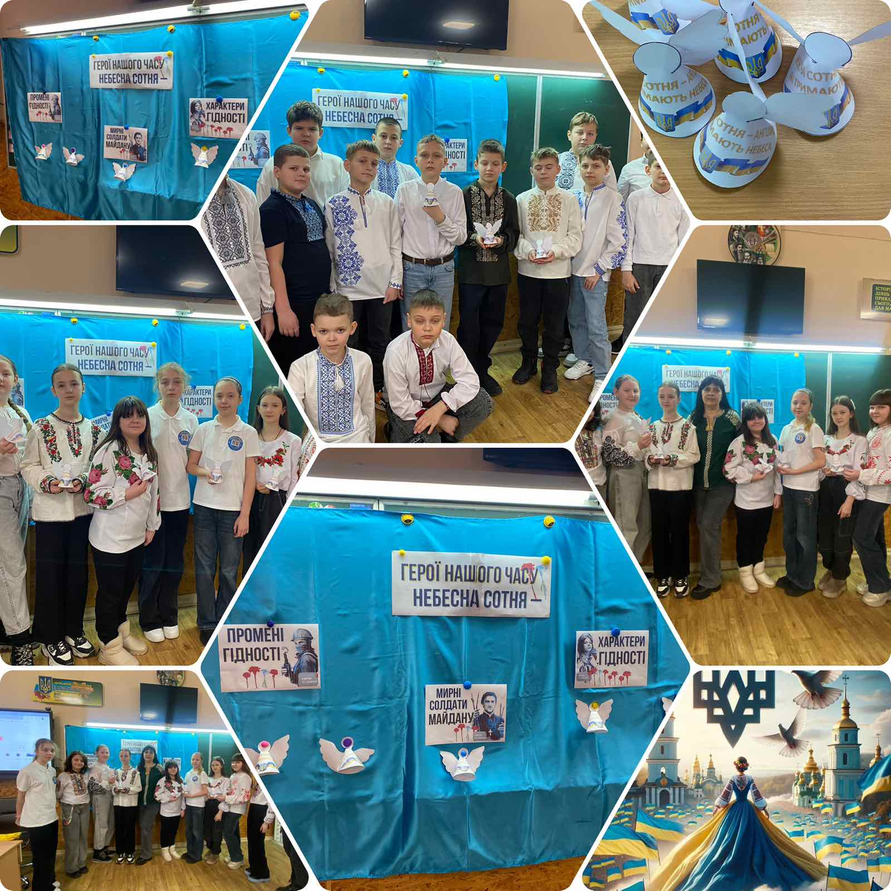

Проведення тижня історії та правознавства сприяє:
- активізації пізнавального інтересу здобувачів освіти до історії та правознавства;
- розширенню поглиблення знань та умінь учнів з предмета;
- підвищенню пізнавального інтересу до вивчення історії та правознавства
- реалізації на практиці основних принципів особистісно - орієнтованого підходу до навчання;
- створенню сприятливих умов для виявлення знань та вмінь здобувачів освіти у нестандартних ігрових ситуаціях;
- стимулюванню творчої активності учнів

